四川文化产业职业学院
明道楼（图情中心）塔钟更换
采购需求

一、项目概述：
学校明道楼（图情中心）大楼顶的塔钟年久失修，已停止运行多年。为了提升学校整体形象，更换塔钟十分必要。

二、服务范围及内容：
1.拆除旧塔钟机芯、钟针刻度，控制设备等并转运到采购人指定地点堆放（塔钟安装架和表盘保留，表盘需重新上漆）；
2.安装新塔钟，确保塔钟安全运行。
3.拆除旧塔钟过程中有破损的地方，完成新塔钟安装后需要进行修复。
4.做好预留检修孔（洞），便于后期维护。
5.本项目安装环节属于高空作业，操作人员必须有登高作业等合格的操作资质证书，该项目的安全责任由成交供应商全部承担。（响应商家提供承诺函）
6.塔钟盘面尺寸、安装等事宜，允许响应商家自行实地踏勘。

★三、采购详细技术服务要求及标准（实质性要求）
（一）主要技术性能指标：
序号 | 名称 | 数量
1 | ▲塔钟 | 1套（1面）
1.走时：微机控制，全自动二针运行，能给整体建筑带来动感，具有自动反馈功能。装饰表系统采用闭环控制，保持子母钟的同步运行和与北京时间的一致。
2.GPS卫星校时：采用计算机中心和卫星信号接收设备连接，将分离出来的标准时间和母钟时间比较、校对，以保证装饰表的运行与标准时间同步，达到无积累误差。
3.报时：采用200W功率高保真报时，报时时间任意设置，报时内容采用TF/SD内存卡任意更换，报时效果高保真。报时方式有①英国大笨钟乐曲加钟声(三种不同音色)②钟声（八种不同音色）③停播；（或设置有其他乐曲）。以上几种方式可任意选择。
4.照明：指针和刻度全部采用超高亮LED发光二极管照明，使用寿命长，可连续不间断照明10万小时以上，照明效果柔和美观。
5.自动跟踪功能：当交流停电时，10年内，母钟自动记忆，来电后，子钟可自动跟踪到标准时间，无需专人调试。（本项目具有该功能）
6.各面子钟同步功能：当某面装饰表与其他面装饰表不同步时，控制系统自动检测并使其自动调整到同步。（本项目设备需具备此功能）
7.故障自诊断功能
自动扫描系统各部位，出现故障时，显示故障代码并指示故障点，并自动报警，提示消除故障方法。
8.降噪节能的驱动方式
自主研制恒流斩波加细分驱动模块、或配置混合驱动模式，防震降噪、高效节能。
（二）基本参数
1.主要参数指标：
整机寿命30年以上、子母钟同步误差≤0.1ms、驱动子钟面数≤32面、断电自动记忆≥10年、工作电源AC200V~250，50/60Hz、平均功耗≤35W（直径3米以内）、工作温度-50℃~+80℃、相对湿度0%~95%，无凝结、通讯方式TCP/IP，RS-485。走时精度≤0.1ms、机芯驱动电流平均≤0.6A、分针输出力矩≥120 N·m、抗风能力＞12级、控制方式闭环、控制驱动板标准符合GB/T4588.3-2002印制板的设计和使用。
2.安全性能指标
击穿电压≥2500V、绝缘电阻≥30M欧姆
3.GPS/北斗卫星校时系统
同时跟踪卫星数量≥12颗、秒脉冲瞬时误差≤78±20ns、冷启动时间≤42S、热启动时间≤12S、重捕获时间≤2S（遮挡10S）、天线同轴电缆长度15-30米、接收单元工作温度-60℃~+80℃、接收天线工作温度-60℃~+85℃、工作湿度0%~95%，无凝结、标准控制距离≥1.5km。
（三）设备配置
1.控制机柜
规格：商家根据设备配置美观实用、操作方便的机柜；
数量：1套，包含以下模块设备。
设计原则：为了保证本系统的可靠性，电路设计中采用大规模集成电路及模块化设计，使得整个系统结构紧凑，减少不必要的中间环节和辅助系统，大幅度减少焊接点，降低塔钟系统的电气故障点，最大限度地保证系统的稳定可靠性。
名 称 | 数量 | 单位
卫星同步接收系统（GPS） | 1 | 套
主控模块 | 1 | 块
GPS信号处理模块 | 1 | 块
电机控制模块 | 1 | 块
人机交互模块 | 1 | 块
控制电源模块 | 1 | 块
驱动电源模块 | 1 | 块
电机驱动模块 | 1 | 块
扩音机 | 1 | 台
扬声器 | 4 | 只
照明模块 | 1 | 块
故障自诊断功能 | 1 | 套
故障报警系统 | 1 | 套
机芯 | 1 | 台
钟针刻度 | 1 | 套
照明光源（LED发光二级管） | 1 | 面
广告播放功能 | 1 | 套
盘面（样式见下图）直径约3.3M | 1 | 面
图片一：盘面样式

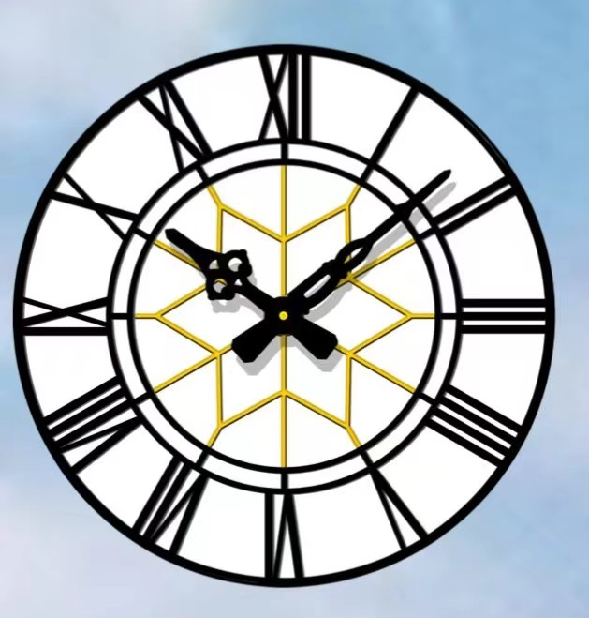

图片二：塔钟实景照片
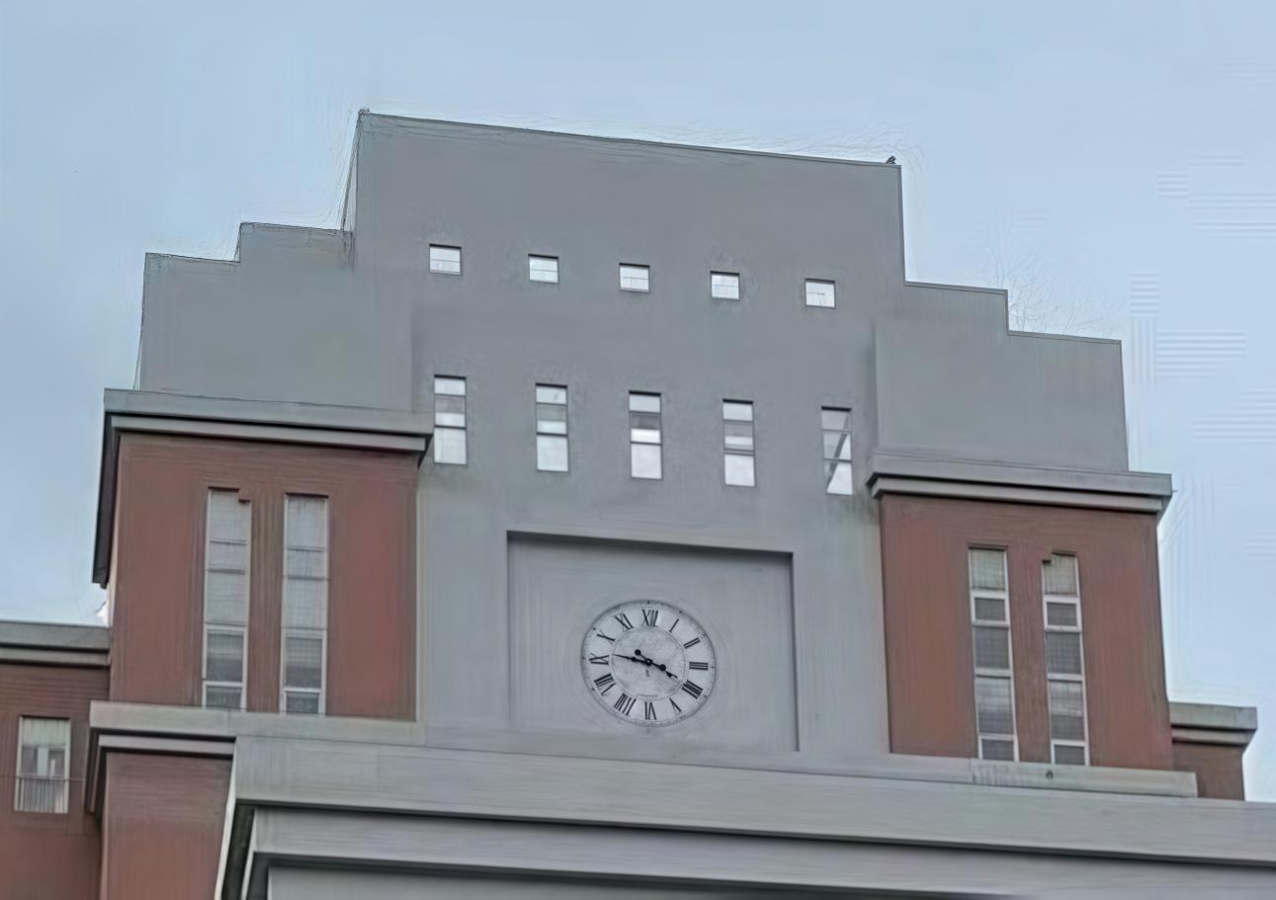

2.塔钟盘面材料：
盘面铝板氟碳漆喷涂，可以在室外保持20年不变色、不脱漆。钟针刻度采用优质钢板激光切割，折弯加厚，氟碳漆静电喷涂，包括检修门、检修门支架、机芯平台的制作等。

★四、商务要求（实质性要求）
（一）时间要求：合同签订完成后，30日历天内完成本项目。
（二）售后服务（提供承诺函）
1.全新塔钟设备的免费质量保修期为三年，自项目最终验收之日起算起。
2.保修期内，产品所有部件的质量问题均享受免费上门保修。
3.在接到客户故障电话以后，提供低至2小时内的服务响应时间，并在2小时内提供维修支持；12小时内未解决故障，则提供代用件，恢复系统正常运行。
4.保修期结束继续提供维修服务,且只收取配件成本费。
5.终身免费提供技术咨询服务和软件升级服务。
6.由于塔钟设备自产化程度比较高，因此在产品升级换代之后仍然可以保证所提供的设备配件终身符合标准；
7.对所提供的设备每三个月进行一次电话回访。
8.维修结束以后，向客户介绍事故原因和维修过程。填写维修纪录表格，并且由客户签字认可。
（三）履约验收：
1.参照《财政部关于进一步加强政府采购需求和履约验收管理的指导意见》（财库〔2016〕205号）规定执行。
2.按照学校《采购项目履约验收管理办法(试行）》（川文产发〔2019〕1号）实施验收。
（四）支付方式：
1.结账时供应商须提供安装验收相关资料。
2.提供合法、等额、有效、完整的增值税普通发票及相关最终验收资料。
3.经采购人确认履约验收合格后于15个工作日内支付成交金额的100%。（学校寒暑假期间或其他原因，需在恢复正常工作后于次月进行结算）。
（五）法律责任：甲方权利与义务、乙方权利与义务、违约责任等：
1.本合同在履行中发生的争议，双方应协商解决，如协商不成，双方同意将本合同与本合同有关的争议向成都市仲裁委员会提起起诉。
2.在履行合同的过程中，需要对合同条款进行修改或者补充的，乙方应直接与甲方协商，经协商后签订补充合同并盖章，补充合同与原合同同时具备法律效力，
3.本合同包含合同双方的所有意向，合同执行中，如遇政府因素或其他一切不可抗因素造成付款不能执行的，可协商延期。
4.违约责任
甲方违约责任：
- 甲方安排负责收货的人员，且不得无正当理由拒收货物。
- 甲方逾期支付货款的，除应及时付足货款外，应向乙方偿付欠款总额万分之一/天的违约金；逾期付款超过三十 天的，乙方有权终止合同；（以财务正常划拨费用为准）
（3）甲方偿付的违约金不足以弥补乙方损失的，还应按乙方损失尚未弥补的部分，支付赔偿金给乙方。
乙方违约责任：
（1）乙方交付的货物质量不符合合同规定的，乙方应向甲方支付合同总价的百分之10%的违约金，并须在合同规定的交货时间内更换合格的货物给甲方， 否则，视作乙方不能交付货物而违约，按本条本款下述第“（2）”项规定由乙方偿付违约赔偿金给甲方。
（2）乙方不能交付货物或逾期交付货物而违约的，除应及时交足货物外， 应向甲方偿付逾期交货部分货款总额的万分之五/天的违约金；逾期交货超过30 天，甲方有权终止合同，乙方则应按合同总价的百分之五的款额向甲方偿付赔偿金，并须全额退还甲方已经付给乙方的货款及其利息。
（3）乙方货物经甲方送交具有法定资格条件的质量技术监督机构检测后，如检测结果认定货物质量不符合本合同规定标准的，则视为乙方没有按时交货而违约，乙方须在30天内无条件更换合格的货物，如逾期不能更换合格的货物， 甲方有权终止本合同，乙方应另付合同总价的百分之十的赔偿金给甲方。
（4）乙方保证本合同货物的权利无瑕疵，包括货物所有权及知识产权等权利无瑕疵。如任何第三方经法院（或仲裁机构）裁决有权对上述货物主张权利或国家机关依法对货物进行没收查处的，乙方除应向甲方返还已收款项外，还应另按合同总价的百分之十 向甲方支付违约金。
（5）乙方偿付的违约金不足以弥补甲方损失的，还应按甲方损失尚未弥补的部分，支付赔偿金给甲方。
（6）如因乙方及其工作人员在履行职务过程中因故意或者过失原因造成损失或侵害的，乙方承担全部责任。甲方承担责任的，有权向乙方进行追偿。
（六）履约保证金及质保期：
履约保证金：不收取（） 收取（ √）
1.履约保证金为成交金额的5%，成交人以支票、汇票、本票（包括网银转账，电汇）等非现金方式向采购人交纳。
2.质保期为3年，验收合格后开始计算。缺陷责任期内，乙方认真履行合同约定的责任。质保期满后，成交人提出返还履约保证金申请。10个工作日内采购人完成退还履约保证金。
3.采购人账户信息：
四川文化产业职业学院
信用代码:1251000078668428XB
开户行:工行盐市口支行
账号:4402902009100055397 电话:028-85766776
地址:成都市双流区怡心街道锦江路四段399号
（七）合同签订时间：
成交通知书发出后30日内签订合同，逾期未签订合同，视为成交商家自动放弃该项目。

★五、上传系统的材料
1.资格材料（包括：关于资格的声明函、供应商的资格声明、法定代表人/单位负责人授权书、营业执照、承诺函）；（格式见附件）
2.售后服务的承诺函（内容包括上文售后服务内容，格式自拟，加盖投标供应商鲜章）；
3.高空作业承诺函（操作人员必须有登高作业等合格的操作资质证书，提供原件扫描件，并加盖投标供应商鲜章）；
4.类似业绩的证明材料（提供2023-2024年度来与该项目类似的合同或中标/成交通知书；提供原件扫描件，并加盖投标供应商鲜章）；
5.报价一览表；（格式见附件）

